

**Жить в нашем доме – безопасно!**

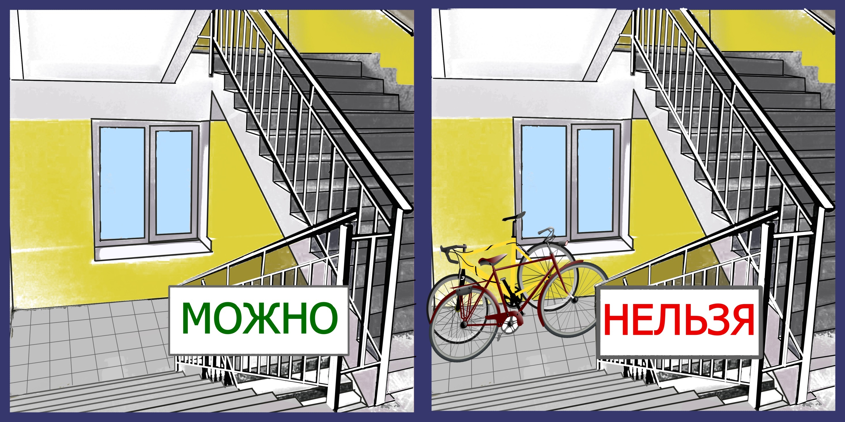

**Просим вас в целях пожарной безопасности убрать все лишнее с лестничных площадок, из приквартирных холлов и из-под лестниц.**

**УК «Альфа» напоминает, что размещать в подъездах велосипеды, детские коляски, мебель и иные вещи действующим законодательством запрещено.**

Основания:

п. 16 Правил противопожарного режима в Российской Федерации, утв. Постановлением Правительства РФ от 16.09.2020 № 1479; п. 3.2.16 Правил и норм технической эксплуатации жилищного фонда, утв. постановлением Госстроя России от 27.09.2003 № 170.

**Берегите себя и уважайте своих соседей!**

**С заботой о вас,**

**ООО «УК «Альфа»**